|  |  |  |
| --- | --- | --- |
|  | Versión: | Código: |
| 001 | MT-DO-002 |
| Fecha de Autorización: | Fecha de Actualización: |
| **26/09/2022** | **26/09/2024** |
| **PATSY, S.A.** | |
| **MÉTODO DE TRABAJO** | | |
| SUBMARINO O BURRITO PICADO DE CERDO CON VERDURA | | |
| Elaborado por: | Revisado por: | Autorizado por: |
| Ismael Ruiz | Lorela Dardón | Sergio Castañeda |
| *Jefe de Organización y Métodos* | *Chef / Control de Calidad* | *Gerente General* |

1. **OBJETIVO**

Definir los lineamientos y pasos para la elaboración del submarino o burrito de picado de cerdo con verdura en la Sucursales.

1. **ALCANCE**

Desde la preparación en sucursal hasta su montaje para llevar o para servir en restaurante.

1. **DEFINICIONES**

**N/A**

1. **LINEAMIENTOS**

## **MEDIDAS PARA HIGIENE Y SEGURIDAD**

1. Uniforme completo y limpio
2. Gorro y redecilla
3. Zapatos antideslizantes tipo crocs sin orificios
4. Guantes de vinil
5. Limpieza constante en área de submarino.

## **MATERIAL Y EQUIPO**

* + 1. **EQUIPO**

1. Microonda
2. Mesa de armado
3. Mesa en frío
4. Mesa en caliente
   * 1. **UTENSILIOS**
5. Boleador gris
6. Taza B
7. Pachones de aderezo de mostaza, mayonesa, vinagreta
8. Cucharón No.1
9. Dispensadores
10. Plato de térmico
    * 1. **MATERIA PRIMA**
11. Pan baguette, bretzel, integral o tortilla de harina
12. Mostaza
13. Mayonesa
14. Lechuga rayada
15. Tomate de cocina
16. Cebolla
17. Vinagreta
18. Sal y orégano
19. Picado de cerdo y vegetales
20. Salsa de tomate casera

## **PREPARACIÓN PREVIA**

1. Realizar la reserva y preparación de materia prima con sus pesos y tamaños disponibles y desinfectados.
2. Utensilios y equipos limpios.
3. Preparar el pan o tortilla de harina[1].
4. Cocción de carne picada de cerdo con verdura.

## **DESCRIPCIÓN DE ACTIVIDADES**

* + 1. **CALENTAR CARNE PICADA DE CERDO CON VEGETALES**

Ver documento MT-DO-078 Cocción de Carne.

* + 1. **ARMADO** **CON PAN**

1. Colocar sobre la mesa de preparación el pan abierto (inferior y superior).
2. Agregar el aderezo (mostaza) sobre el pan inferior.
3. Agregar el aderezo (mayonesa) sobre el pan inferior y superficie.
4. Añadir la lechuga rallada sobre la mostaza y mayonesa del pan inferior.
5. Colocar el tomate sobre la lechuga.
6. Colocar los aros de cebolla.
7. Agregar el aderezo (vinagreta).
8. Condimentar con sal y orégano.
9. Agregar el picado de cerdo con verdura.
10. Agregar salsa casera.
11. Colocar la parte superior del pan sobre el armado.
    * 1. **ARMADO CON TORTILLA**
12. Colocar sobre la mesa de preparación: la tortilla extendida por completo.
13. Añadir la lechuga rallada sobre la tortilla.
14. Colocar las rodajas de tomate.
15. Colocar los aros de cebolla.
16. Agregar el aderezo (vinagreta).
17. Condimentar con sal y orégano.
18. Agregar el picado de cerdo con verdura.
19. Agregar salsa casera.
20. Agregar el aderezo (mostaza).
21. Agregar el aderezo (mayonesa).
22. Se envuelve la tortilla de harina para formar el burrito.
23. Colocar burrito en papel submarino.
24. Se parte el burrito por la mitad de forma sesgada (diagonal), en caso el burrito es para llevar no se parte a la mitad.

## **RESPONSABILIDADES**

1. Todas las actividades son responsabilidad del cocinero submarino.

## **CALCULOS Y EXPRESIONES DE RESULTADOS**

N/A

## **CONDICIONES ESPECIALES**

## 

## **APLICACIÓN DE ADEREZO**

|  |  |  |  |
| --- | --- | --- | --- |
| Producto | Pachón | Forma de aplicación | |
| Mayonesa | 3 puntas | Lineal (3) |  |
| Mostaza | 3 puntas | Puntos (3) |  |
| Vinagreta | Punta grande | Lineal (1) |  |

* + 1. **PRODUCTOS PARA LLEVAR**

1. El submarino deber ser empacado con el papel submarino.
2. En caso del burrito no se parte a la mitad.

## **TABLA DE INGREDIENTES Y MEDIDAS**

|  |  |
| --- | --- |
| **Ingrediente** | **Medida** |
| Pan o tortilla | 1/2 Pan submarino (baguette, integral o bretzel) o 1 tortilla de harina |
| Mayonesa | Ver formato aplicación de aderezos[2] |
| Mostaza |
| Lechuga rayada | 1 taza B |
| Tomate | 4 rodajas |
| Cebolla | 2 aros |
| Vinagreta | Ver formato aplicación de aderezos2 |
| Sal y Orégano | Dispensar 2 veces |
| Picado de cerdo y vegetales | 1 boleador gris |
| Salsa casera | 1 cucharón No. 1, en forma lineal |

## **ACOMPAÑAMIENTO**

Ver documento PL-DO-003 Acompañamiento

## **DIAGRAMA DE FLUJO**

*Ver página 6*

* + 1. **ARMADO DE SUBMARINO**

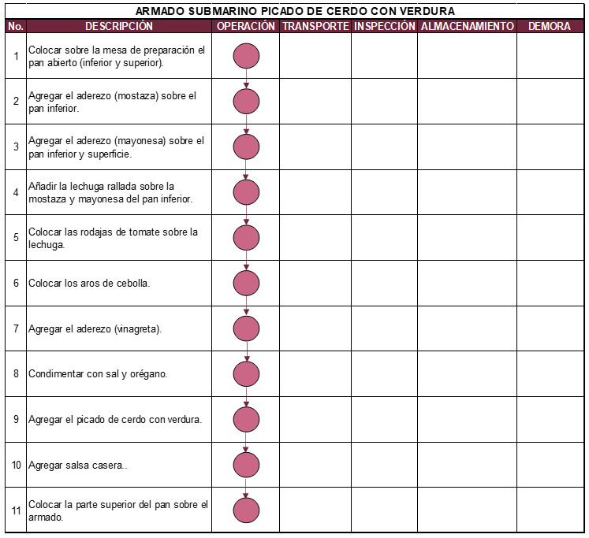

* + 1. **ARMADO DE BURRITO**

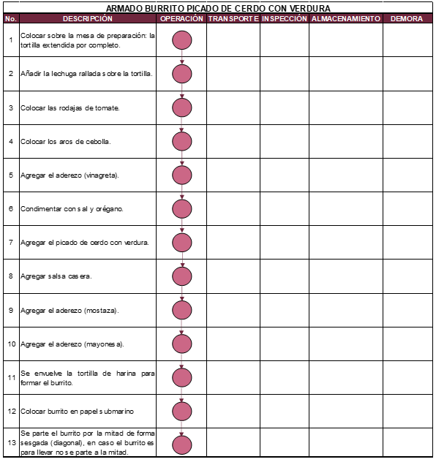

# **DOCUMENTOS RELACIONADOS**

|  |  |  |  |
| --- | --- | --- | --- |
| **Código** | **Nombre** | **Tipo** | **Versión** |
| MT-DO-001 | Preparación del Pan y Tortilla | Método de Trabajo | 001 |
| FO-DO-016 | Aplicación de Aderezos | Formato | 001 |
| FO-DO-002 | Pachones y Dispensador en Submarino | Formato | 001 |

# **CONTROL DE CAMBIOS**

|  |  |  |
| --- | --- | --- |
| **Título/Inciso** | **Versión** | **Cambio Realizado** |
| N/A | N/A | N/A |
| N/A | N/A | N/A |

# **ANEXO**

## **SUBMARINO PICADO DE CERDO Y VEGETALES**



1. *Ver Inciso 5. Documentos Relacionados, MT-DO-001.*
2. *Ver Inciso 5. Documentos Relacionados, FO-DO-016.*